منطقة شمال عمان ورقة عمل الصف : السادس

الفصل الدراسي الثاني مادة التاريخ \ الوحدة الأولى الدرس : قيام المجتمع الإسلامي في المدينة

___________________________________________________________________

مناسبة كمتطلب سابق

أكملي الشبكة التالية : مراحل الدعوة الإسلامية

مراحل الدعوة الإسلامية

في ...............و..................

في مكة

رتب \ ي مسيرة الدعوة الاسلامية زمنياً :

1. الدعوة العلنية ،2 بيعة العقبة الأولى ، 3 االهجرة إلى الحبشة ، 4 نزول الوحي ، 5 المقاطعة ، 6 الدعوة السرية ، 7 بيعة العقبة الثانية ، 8 عام الحزن ، 9 الهجرة إلى المدينة المنورة ، 10 الدعوة في الطائف

11 حادثة الإسراء والمعراج

|  |  |  |  |  |  |  |  |  |  |  |  |
| --- | --- | --- | --- | --- | --- | --- | --- | --- | --- | --- | --- |
|  | 1 | 2 | 3 | 4 | 5 | 6 | 7 | 8 | 9 | 10 | 11 |
| الترتيب |  |  |  |  |  |  |  |  |  |  |  |

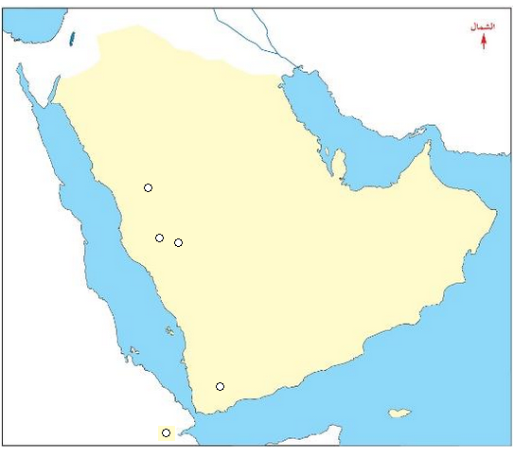على الخريطة المجاورة أجب / ي عن الأسئلة التالية :

ضع / ي عنواناً مناسباً للخريطة ...........................................

عين /ي البحر الأحمر ، الحبشة ، بلاد الشام ، اليمن

المدن : مكة ، الطائف ، يثرب ( المدينة المنورة )

ماذا تشمل هذه المنطقة حالياً : ..............................

منطقة شمال عمان ورقة عمل الصف : السادس

الفصل الدراسي الثاني مادة التاريخ \ الوحدة الأولى الدرس : قيام المجتمع الإسلامي في المدينة

من خلال دراستك لأعمال الرسول عليه السلام في المدينة المنورة أجب /ي عن الأسئلة التالية :

صل /ي بخط بين العمود الأول وما يناسبه في العمود التاني

|  |  |  |  |
| --- | --- | --- | --- |
| الرقم | المفهوم | الرقم | الجملة المناسبة |
|  | المهاجرين | 1 | المسلمين من قبيلتي الأوس والخزرج الذين بايعوا الرسول في بيعة العقبة الأول والثانية ونصروه عند هجرته إلى الدينة المنورة |
|  | الأنصار | 2 | أول مسجد بني في الإسلام |
|  | قباء | 3 | نظام اجتماعي أقامه الرسول بين المهاجرين والأنصار يقوم على التكافل الاجتماعي |
|  | الصحيفة | 4 | المسلمين من أهل مكة الذين تركوا أموالهم وديارهم لاجل الإسلام |
|  | المؤاخاة | 5 | أول دستور ينظم شؤؤن المجتمع الإسلامي في المدينة المنورة ، وعلاقته بالقبائل والجماعات التي تسكن في المدينة |

أكمل /ي الشبكة التالية :

أعد / ي ترتيب بنود الصحيفة حسب الأهمية من وجهة نظرك

1....................................................................................

2..................................................................................

3.................................................................................

4..................................................................................

علق / ي أو ما دلالة العبارة التالية :

استندت المؤاخاة على رابطة الدين وليس العصبية القبلية

منطقة شمال عمان ورقة عمل الصف : السادس

الفصل الدراسي الثاني مادة التاريخ \ الوحدة الأولى الدرس : مقاومة المشركين للدين الإسلامي

اقرأ / ئي النص القرآني التالي ثم أجب/ ي عن الأسئلة التي تليه

قال تعالى : ( أذن للذين يقاتلون بأنهم ظلموا وإن الله على نصرهم لقدير ) صدق الله العظيم

1. من المقصود بالذين يقاتلون ................................
2. من الذين يعتدون على المسلمين في تلك الفترة ...........................................
3. ما هو الظلم الذين وقع على المسلمين ................................................
4. لماذا نزل الأمر بالجهاد في الآية الكريمة ............................................

قارن / ي بين الغزوة والسرية من حيث :

|  |  |  |
| --- | --- | --- |
| المقارنة | الغزوة | السرية |
| المفهوم |  |  |
| العدد |  |  |
| مشارمة الرسول |  |  |

كون / ي قصة لغزوة بدر من خلال الجمل التالية :

1. خطط المسلمون لقطع طريق القفلة التجارية لقريش لاستعادة حقوقهم
2. التقى المسلمون مع قريش قرب عين ماء بدر بمشورة الخباب بن المنذر
3. نهبت قريش أموال المسلمين بعد هجرتهم إلى المدينة المنورة
4. غير أبو سفيان طريق القافلة لإفشال خطة المسلمين
5. جهز ت قريش جيشا بقيادة ابو سفيان لمحاربة المسلمين
6. اخبر أبو سفيان قريش بهدف المسلمين بقطع طريق القافلة التجارية
7. جرت المواجهة العسكرية وحقق المسلمون النصر على قريش في العام الثاني من الهجرة

|  |  |  |  |  |  |  |  |
| --- | --- | --- | --- | --- | --- | --- | --- |
| الترتيب |  |  |  |  |  |  |  |

قارن / ي بين غزوة بدر واحد من حيث :

|  |  |  |
| --- | --- | --- |
| المقارنة | غزوة بدر | غزوة أحد |
| الفترة الزمنية |  |  |
| الموقع |  |  |
| سبب التسمية |  |  |
| الأطراف |  |  |
| قائد المسلمين |  |  |
| قائد المشركين |  |  |
| السبب المباشر |  |  |
| النتيجة |  |  |

ما رأيك بالمواقف التالية و أثناء غزوة بدر / علق /ي

1. أشار الخباب بن المنذر على الرسول بموقع غزوة بدر

...............................................................................................................

1. قال عليه السلام ( استوصوا بالأسرى خيراً )

..............................................................................................................

ج- قرر عليه السلام : المقتدرون من الأسرى يفدون أنفسهم بالمال ، والفقراء يعلمون 10 من المسلمين القراءة والكتابة

.......................................................................................................................................

د- هزيمة المسلمين بغزوة أحد

......................................................................................................................

منطقة شمال عمان ورقة عمل الصف : السادس

الفصل الدراسي الثاني مادة التاريخ \ الوحدة الأولى الدرس : غزوة الخندق

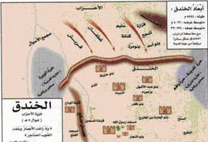من خلال خريطة غزوة الخندق أجب / ي عن الأسئلة التالية :

1. لون / ي منطقة الخندق باللون الأحمر
2. ما أهمية حفر الخندق
3. لماذا حفر الخندق من الجهة الشمالية فقط
4. ما هي أبعاد الخندق
5. من الذي أشار بحفر الخندق
6. سميت غزوة الخندق بهذا الاسم بسبب
7. وسميت ايضا بالأحزاب بسبب

سؤال متطلب سابق :

سكان المدينة المنورة

أكمل /ي الشبكة التالية :

المسلمون

قبيلة قينقاع

ارجع /ي إلى بنود الصحيفة واستخلص / ي البنود الخاصة بحماية المدينة المنورة

هل التزم اليهود ببنود الصحيفة ، ما دليلك على ذلك

أكمل /ي الجدول التالي بما يناسبه :

مراحل طرد اليهود من المدينة المنورة :

|  |  |  |
| --- | --- | --- |
| مراحل طرد اليهود من المدينة المنورة | اسم القبيلة اليهودية | السبب |
| بعد غزوة بدر |  |  |
| بعد غزوة أحد |  |  |
| بعد غزوة الخندق / الأحزاب |  |  |

ما الانطباع العام عن اليهود من خلال سلوكهم مع المسلمين : عبر /ي عن ذلك

منطقة شمال عمان ورقة عمل الصف : السادس

الفصل الدراسي الثاني مادة التاريخ \ الوحدة الأولى الدرس : صلح الحديبية

سؤال متطلب سابق

ماهي قصة بيعة الرضوان ، تحدث /ي مع مجموعتك عنها بالاستعانة بآيات من سورة الفتح ، ثم ضع /ي استخلص /ي مفهوم البيعة ، بيعة الرضوان ، بيعة الشجرة ،

ما علاقة عثمان بن عفان بهذه البيعة

أكمل /ي المفردات الناقصة من بنود صلح الحديبية عام 6هجري

1. أن يوقفوا ................... لمدة 10 سنوات
2. أن يعود المسلمون إلى............... دون أداء العمرة لهذا العام
3. من أراد من القبائل أن يدخل في .............. المسلمين فله ذلك ، من أراد من القبائل أن يدخل في ............قريش فله ذلك
4. أن يرد المسلمون من يأتيهم من ............. مسلما دون أذن .....................ولا ينطبق ذلك على قريش
5. عدم الاعتداء على ............... .................

برأيك ما أهمية صلح الحديبية بالنسبة للمسلمين ا...............................................................

2.............................................................................................

بناءً على بنود صلح الحديبية أكمل /ي الشبكة التالية :

التحالف بعد صلح الحديبية

المسلمون

قبيلة بكر

ما علاقة هده التحالفات بفتح مكة : ..............................................................................

كيف تم فتح مكة سلما ً أم حربا ً : ................................................................................

اقرأ/ئي النصوص التالية ثم أجب / ي عن الأسئلة التي تليه :

( من دخل دار أبي سفيان فهو آمن ، ومن أغلق عليه بابه فهو آمن ، ومن دخل المسجد فهو أمن )

1. من قائل هذا النص .....................
2. ما مناسبة هذا النص ........................................
3. من هو ابو سفيان .......................................
4. علام يدل ذكره في النص ..............................................
5. ما الكرامة التي منحه اياها الرسول عليه السلام
6. ما نتيجة هذه الكرامة .............................................................

( يا معشر قريش ما ترون إني فاعل بكم ؟ قالوا خيراً ، أخ كريم وابن أخ ٍ كريم ، قال : اذهبوا فأنتم الطلقاء . )

1. من قائل هذا النص ...................................................
2. ما المناسبة لهذا النص .................................................
3. ما دلالة العبارة : أخ كريم وابن أخ ٍ كريم
4. من هم الطلقاء ...........................................
5. على ماذا يدل موقف الرسول من قريش عبر/ ي عن رأيك .......................................................

............................................................................................

قارن / ي بين فتح مكة وغزوة حنين من حيث :

|  |  |  |
| --- | --- | --- |
| المقارنة | فتح مكة | غزوة حنين |
| الفترة الزمنية |  |  |
| الأطراف |  |  |
| السبب المباشر |  |  |
| الموقع |  |  |
| عدد جيش المسلمين |  |  |
| النتيجة |  |  |
| كيف تحقق النصر للمسلمين |  |  |

منطقة شمال عمان ورقة عمل الصف : السادس

الفصل الدراسي الثاني مادة التاريخ \ الوحدة الأولى الدرس :الدعوة خارج شبه الجزيرة العربية

متطلب سابق

رتب/ ي الأحداث التالية زمنياً

1 فتح مكة ،2 غزوة بدر ،3غزوة حنين ، 4صلح الحديبية ، 5غزوة أحد ، 6غزوة الأحزاب ، 7 الهجرة إلى المدينة المنورة ، 8 إرسال الرسائل إلى الملوك

|  |  |  |  |  |  |  |  |  |
| --- | --- | --- | --- | --- | --- | --- | --- | --- |
|  | 1 | 2 | 3 | 4 | 5 | 6 | 7 | 8 |
| الترتيب |  |  |  |  |  |  |  |  |

فسر/ ي ما يلي :

1. أهمية فتح مكة ...................................................................................
2. أهمية غزوة حنين .................................................................................

ادرس/ ي الخريطة ص 31 ثم أجب/ ي عن الأسئلة التي تليها :

|  |  |
| --- | --- |
| المنطقة أو الدولة التي ارسل الرسول إليها رسائل الدعوة الاسلامية | اسم الحاكم / الملك |
|  |  |
|  |  |
|  |  |
|  |  |
|  |  |
|  |  |
|  |  |

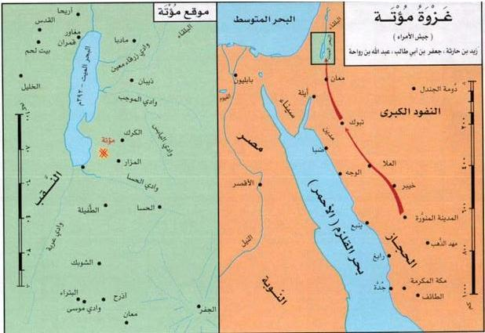

تتبع /ي خريطة غزوة مؤتة ، ثم أجب /ي عن الأسئلة التالية :

1. ما سبب الغزوة
2. أين وقعت
3. من العدو الذي حاربه المسلمون
4. رتب /ي قادة الجيش الإسلامي
5. ما الخطة التي نفذها خالد بن الوليد لتحقيق النصر
6. كيف تحقق النصر
7. لماذا لقب الرسول خالد بن الوليد بسيف الله المسلول

فسر / ي ما يلي :

سميت غزوة تبوك بغزوة العسرة ..........................................................

سميت السنة التاسعة من الهجرة بعام الوفود ....................................................

منطقة شمال عمان ورقة عمل الصف : السادس

الفصل الدراسي الثاني مادة التاريخ \ الوحدة الأولى الدرس : تقويم ختامي للوحدة

صنف / ي غزوات الرسول عليه السلام حسب الجدول :

|  |  |
| --- | --- |
| غزوات تحقق النصر بالمواجهة العسكرية | غزوات تحقق النصر دون مواجهة عسكرية |
|  |  |

ما اسم الغزوة التي ينطبق عليها مايلي :

1ـ اول غزوة للرسول ____________

2ـ هزم المسلمون في هذه الغزوة بسبب مخالفة الرماة لأوامر الرسول__________

3ـ سمية بغزوة الخندق ____________

4ـ حارب المسلمون فيها في الطائف هوازن وثقيف ___________

5ـ اول مواجهة بين المسلمين والروم ___________

6ـ سميت بغزوة العسرة __________

7ـ حقق المسلمون النصر فيها بالانسحاب __________

8ـ اخر غزوة للرسول عليه السلام _____

ثمن /ي دور الشخصيات الاتية في فترة حياة الرسول عليه السلام بأقل من سطر :

1ـ الحباب بن المنذر _________________________________________

2ـ عثمان بن عفان __________________________________________

3ـ سلمان الفارسي __________________________________________

4ـ سهيل بن عمرو __________________________________________

5ـ ابو سفيان ______________________________________________

منطقة شمال عمان ورقة عمل الصف : السادس

الفصل الدراسي الثاني مادة التاريخ \ الوحدة الثاني الدرس : الخليفة أبو بكر

متطلب سابق

تعرفت سابقاً ان العرب سكنواى قديماً في .....................................

أكمل /ي الشبكة التالية :

مخطط الخلافة الإسلامية :

عصر الرسول

العصر الجاهلي

رتبي الخلفاء الراشدين زمنياً حسب الجدول التالي :

|  |  |  |
| --- | --- | --- |
| اسم الخليفة | الترتيب | فترة الحكم |
|  |  |  |
|  |  |  |
|  |  |  |
|  |  |  |

صمم/ي بطاقة توضح السيرة الذاتية للخليفة أبي بكر الصديق

الخليفة أبو بكر

فترة حكمه:

لقبه :

اسمه :

عمله :

علاقته بالرسول :

صفاته:

وفاته :

مكانته :

أهم انجازاته :

تحقق /ي من معرفتك للمفاهيم التالية :

سقيفة بني ساعدة ، البيعة الخاصة ، البيعة العامة ، المرتدون

منطقة شمال عمان ورقة عمل الصف : السادس

الفصل الدراسي الثاني مادة التاريخ \ الوحدة الثانية الدرس : أعمال الخليفة أبي بكر

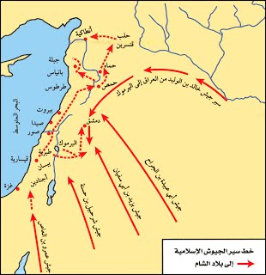من خلال الخريطة ص56 صمم/ي جدولاً يوضح أهم الجيوش التي توجهت لفتح بلاد الشام :

|  |  |
| --- | --- |
| اسم القائد | المدينة أو المنطقة التي توجه إليها |
|  |  |
|  |  |
|  |  |
|  |  |

رتب/ ي أعمال الخليفة أبو بكر حسب الأهمية من وجهة نظرك

|  |
| --- |
|  |
|  |
|  |
|  |
|  |

اقرأ /ئي النص التالي ثم أجب / ي عن الأسئلة التي تليه

( أيها الناس إني قد وليت عليكم ولست بخيركم ، فإن أحسنت فأعينوني ، إن أسأت فقوموني ، الصق أمانة ، والكذب خيانة ، والضعيف فيكم قوي غندي حتى آخذ الحق له ، والقوي ضعيف عندي حتى آخذ الحق منه ، ...... أطيعوني ما أطعت الله ورسوله ، فإن عصيت فلا طاعة لي عليكم )

من قائل هذا النص .......................... ما مناسبة هذه الخطبة .............................

ما المبادئ التي ركز عليها سيدنا ابا بكر .........................................................

كيف نظم الخليفة ابا بكر علاقته بالناس أو الشعب ...............................................

منطقة شمال عمان ورقة عمل الصف : السادس

الفصل الدراسي الثاني مادة التاريخ \ الوحدة الثانية الدرس : الخليفة عمر بن الخطاب

متطلب سابق

رتب /ي الخلفاء الراشدين زمنياً

.................. ........................... ............................... ......................

صمم/ي بطاقة توضح السيرة الذاتية للخليفة أبي بكر الصديق

الخليفة عمر بن الخطاب

فترة حكمه:

لقبه :

اسمه :

وفاته :

علاقته بالرسول :

صفاته:

أكمل /ي الفراغات التالية تحت عنوان هو أول من

الخليفة عمر بن الخطاب هو أول من ......................................

هو أول من ......................................

هو أول من ......................................

هو أول من .........................

هو أول من ...................................................

من خلال الخريطة ص 60 أكمل /ي الجدول التالي :

|  |  |
| --- | --- |
| الأمصار الإسلامية | الدولة التي تقع فيها |
| البصرة |  |
|  |  |
|  |  |
|  |  |
|  |  |

منطقة شمال عمان ورقة عمل الصف : السادس

الفصل الدراسي الثاني مادة التاريخ \ الوحدة الثانية الدرس : الفتوحات في عهد الخليفة عمر بن ا

من خلال دراستك للفتوحات زمن عمر بن الخطاب قارن /ي بين معركة القادسية واليرموك من حيث :

|  |  |  |
| --- | --- | --- |
| المقارنة | معركة اليرموك | معركة القادسية |
| الفترة الزمنية |  |  |
| الموقع |  |  |
| الأطراف |  |  |
| قائد المسلمين |  |  |
| قائد العدو |  |  |
| زمن اي خليفة |  |  |
| أهم النتائج |  |  |

رتب / الفتوحات الإسلامية زمن الخليفة عمر بن الخطاب حسب الجدول :

|  |  |  |  |
| --- | --- | --- | --- |
| المنطقة أو المدينة | الفترة الزمنية | القائد | الأهمية /النتائج |
| بلاد الشام |  |  |  |
| العراق |  |  |  |
| بيت المقدس |  |  |  |
| مصر |  |  |  |
| نهاوند |  |  |  |

علق /ي العهدة العمرية معاهدة تجعل صفحة الإسلام مضيئة على مدى التاريخ

منطقة شمال عمان ورقة عمل الصف : السادس

الفصل الدراسي الثاني مادة التاريخ \ الوحدة الثانية الدرس : الخليفة عثمان بن عفان

متطلب سابق :

قدم / ي ما تعرف / ين عن عثمان بن عفان من دراستك السابقة .

.............................................................................

..............................................................................

صمم/ي بطاقة توضح السيرة الذاتية للخليفة أبي بكر الصديق

الخليفة عثمان بن عفان

فترة حكمه:

لقبه :

اسمه :

وفاته :

علاقته بالرسول :

صفاته:

رتب / الفتوحات الإسلامية زمن الخليفة عثمان بن عفان حسب الجدول :

|  |  |
| --- | --- |
| المنطقة أو المدينة | القارة |
| أذربيجان |  |
| خراسان |  |
| أرمينية |  |
| تونس |  |
| قبرص |  |
| ردوس |  |

من خلال دراتك لمعركة ذات السواري أجب /ي عن الأسئلة التالية :

منطقة شمال عمان ورقة عمل الصف : السادس

الفصل الدراسي الثاني مادة التاريخ \ الوحدة الثانية الدرس : الخليفة علي بن أبي طالب

صمم/ي بطاقة توضح السيرة الذاتية للخليفة أبي بكر الصديق

الخليفة علي بن أبي طالب

فترة حكمه:

لقبه :

اسمه :

وفاته :

علاقته بالرسول :

صفاته:

أكمل /ي الشبكة التالية :

علي بن أبي طالب

الأسياد

الحسن بن علي

من أهم أعماله كرم الله وجهه :

1. .................................................................
2. ......................................................................
3. .........................................................................

فكر/ ي لم تجر أي قتوحات إسلامية رمن علي بن أبي طالب :